客户对爬虫的使用方式

资料提供人：小浩(微信号：孙骄傲)

整理人：朱振兴

步骤1：爬虫程序之外建立一个goods的文件。

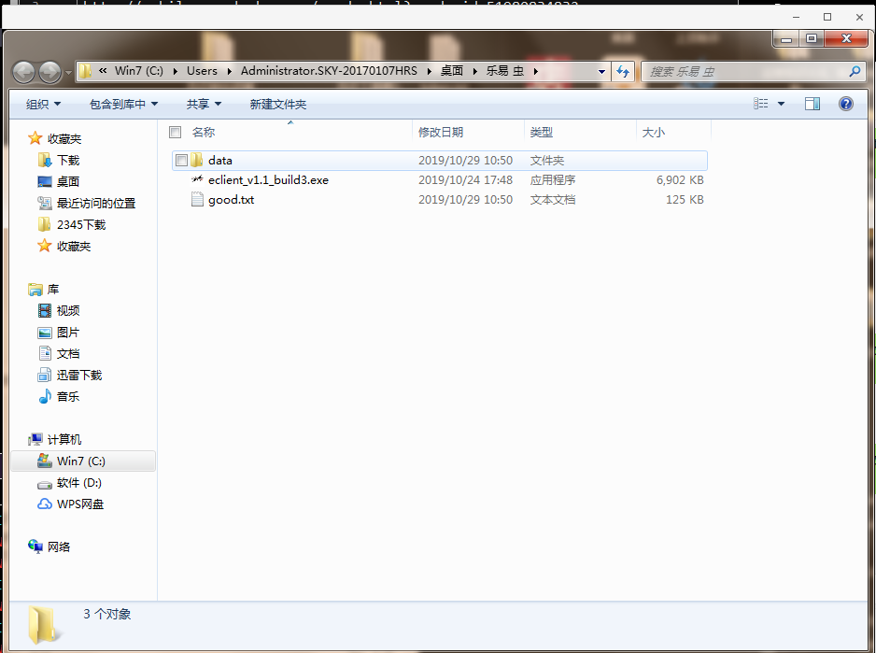

步骤2：然后，在使用程序之前往txt文件里加入待去淘宝对比的拼多多的源地址，数据量大概一天一万条左右。

步骤3：最后在图上data文件夹下会产生对比之后的淘宝店铺的url文件。

如图：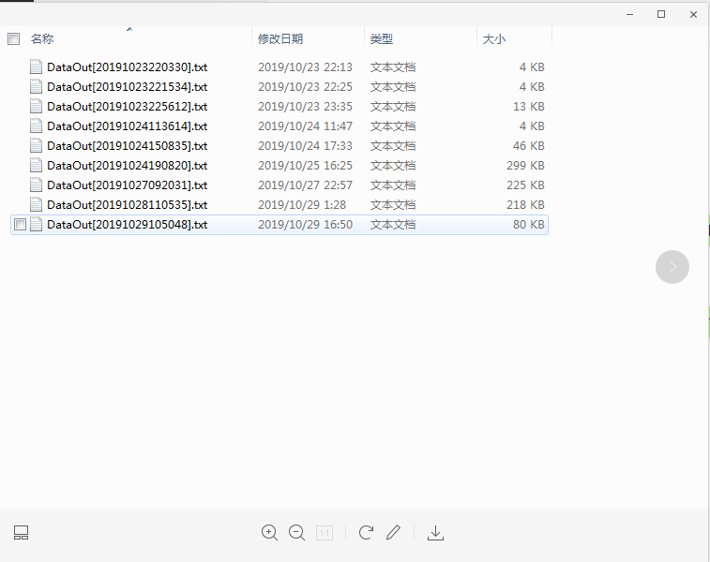

注：工作人员会拿 8台电脑运行该爬虫程序。

客户反馈：Python版的爬虫程序的问题

1：之前程序会跑一跑就崩了。

2：崩了之后再复重跑，会产生很多重复的数据。